**Spalacz tłuszczu Corelabs Therma Lean**

**<strong>Corelabs Therma Lean</strong> to efektywny spalacz tłuszczu dla sportowców, którym zależy na wyrzeźbionej sylwetce. Może być stosowany również przez kobiety!**

**Corelabs Therma Lean**

**Corelabs Therma Lean** to suplement diety dla sportowców, który pomaga w spaleniu tkanki tłuszczowej. Dzięki swojej unikatowej formule ten preparat może być stosowany również przez kobiety.

**Charakterystyki suplementu**

Suplement diety [Corelabs Therma Lean](https://bodyshock.pro/pl/products/corelabs-therma-lean-60-caps-1811.html) zalicza się do spalaczy tłuszczu. Unikalna kombinacja składników sprawia spalanie tłuszczy nawet w najbardziej opornych miejscach, takich jak brzuch, uda i pośladki, a jednocześnie utrzymuje dobre samopoczucie sportowca. Tym samym preparat nie tylko pomaga w uzyskaniu wymarzonej, wyrzeźbionej sylwetki, ale również zwiększa poziom energii i poprawia jakość treningów. Warto dodać, że ten suplement diety może być stosowany zarówno przez kobiety, jak i mężczyzny.

Zalecana dawka preparatu to 1 kapsułka dziennie. Opakowanie zawiera 60 kapsułek.

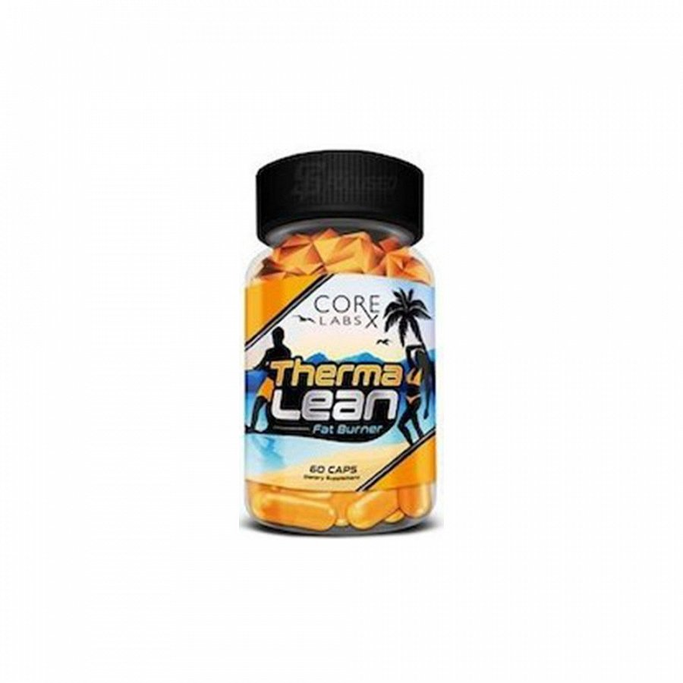

**Formuła Corelabs Therma Lean**

Formuła suplementu *Corelabs Therma Lean* jest oparta na szczególnie efektywnych składnikach, dobranych w odpowiednich dawkach. Do składników aktywnych tego suplementu należą:

l Caffeine Anhydrous — kofeina w formie bezwodnej, która działa termogenicznie, hamuje apetyt i pomaga utrzymać dobry nastrój mimo deficytu kalorycznego;

l Mucuna Pruriens, poprawiająca samopoczucie i poziom energii;

l Zielona herbata, bogata w katechiny i tym samym działająca odchudzająco;

l Ekstrakt johimbiny, szczególnie efektywny w walce z tkanką tłuszczową w najbardziej opornych miejscach;

l Ekstrakt z pestek winogron, który działa jako przeciwutleniacz i zmniejsza wchłanianie cholesterolu LDL przez organizm.

Dodatkowo formuła zawiera takie składniki jak B-phenylethylamine, AMP Citrate, Alpha GPC, pieprz cayenne, ekstrakt gorzkiej pomarańczy, Sulbutamine, witamina B6, DMAE, Hordenine HCL, Higenamine HCL, Holostachine HCL, Dendobrium Nobile, Octopamine HCL, 3,5 T2.